***Пошаговая инструкция по запуску клиент-серверного приложения. Необходима связка MS SQL Server и Microsoft SQL Server Management Studio. В моем случае, стоит SQL Server 2016 и MSSMS 2018.***

1. В SQL Server Configuration Manager или посредством встроенным в Windows сервисом “Службы» убедиться, что служба SQL Server запущена и работает.

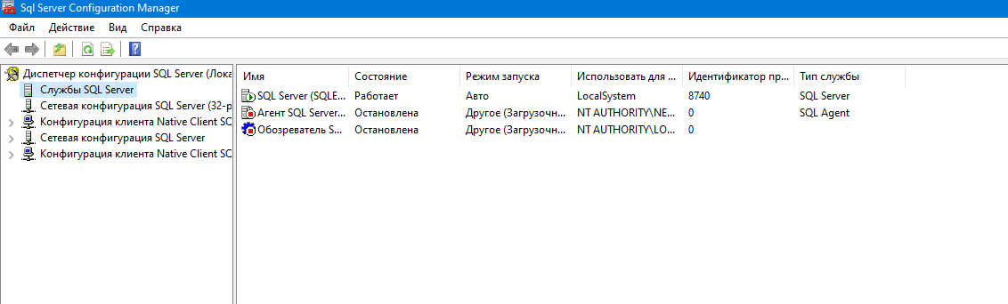

2. Запустить Microsoft SQL Server Management Studio, осуществить соединение со своим SQL Server`ом

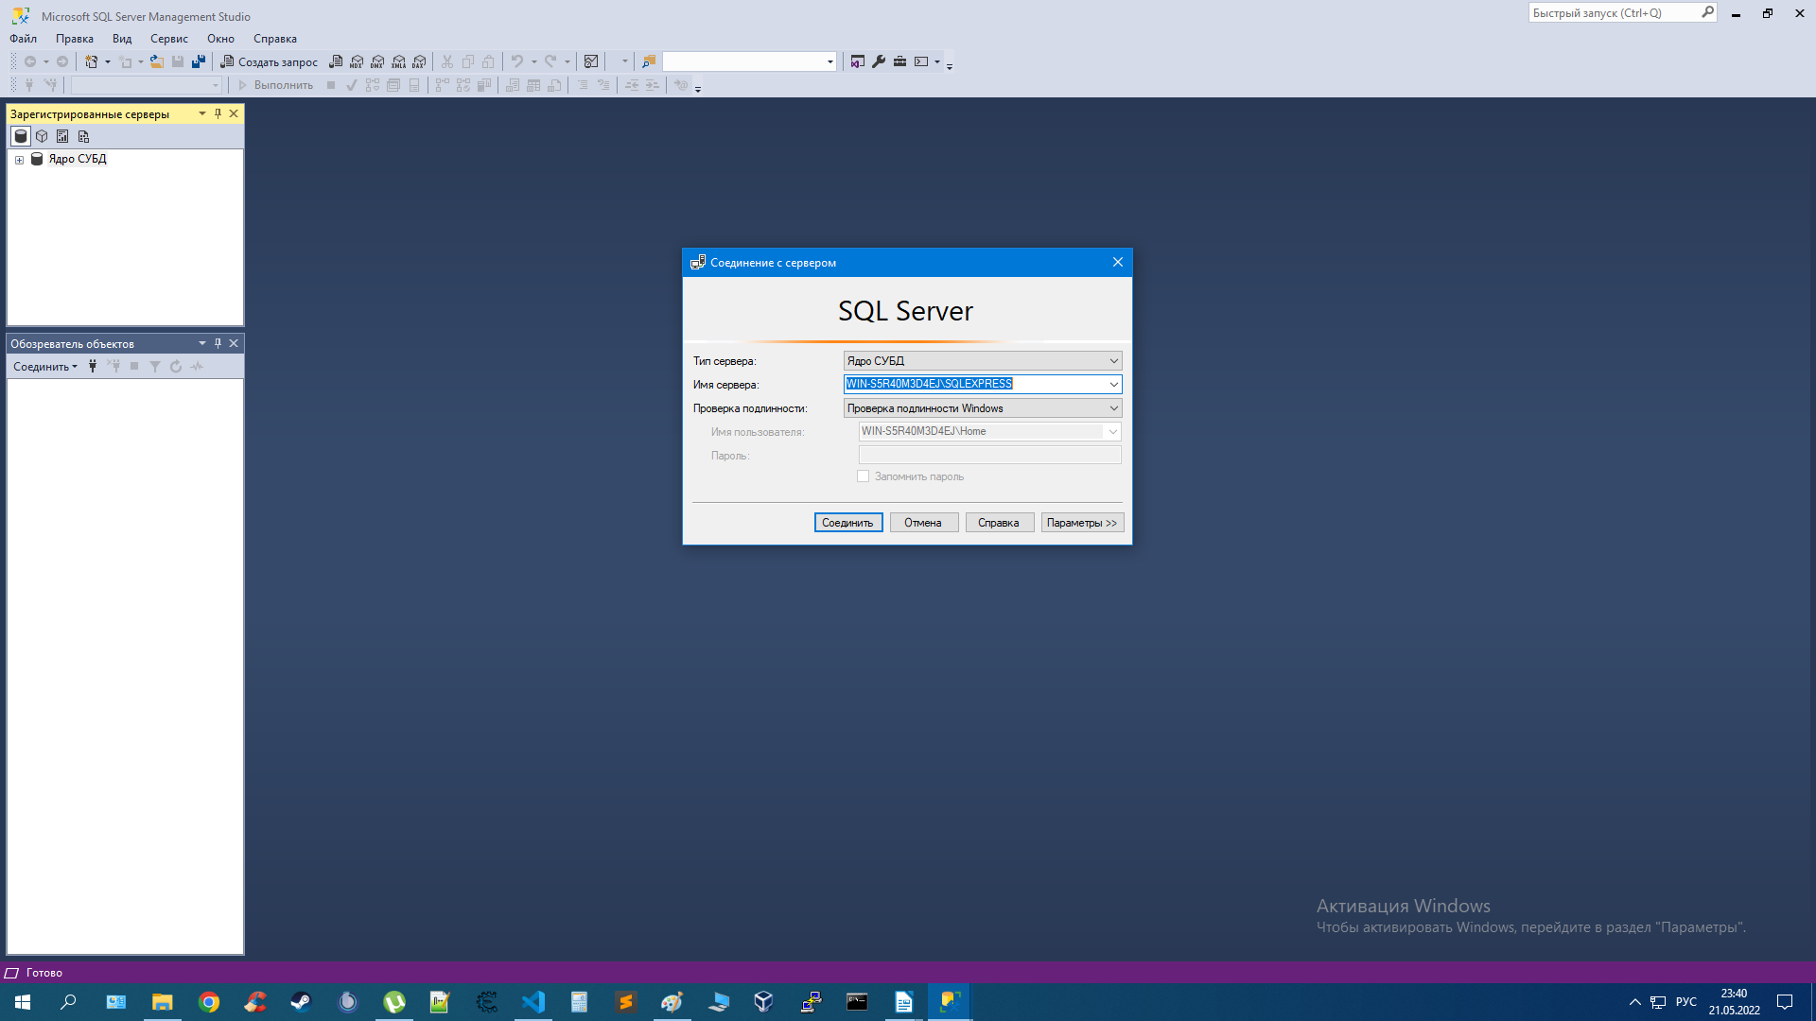

3. Слева в окне Object Explorer (Обозреватель объектов) кликнуть правой кнопкой мыши на пункте Database (Базы данных) и в выбрать Attach (Присоединить).

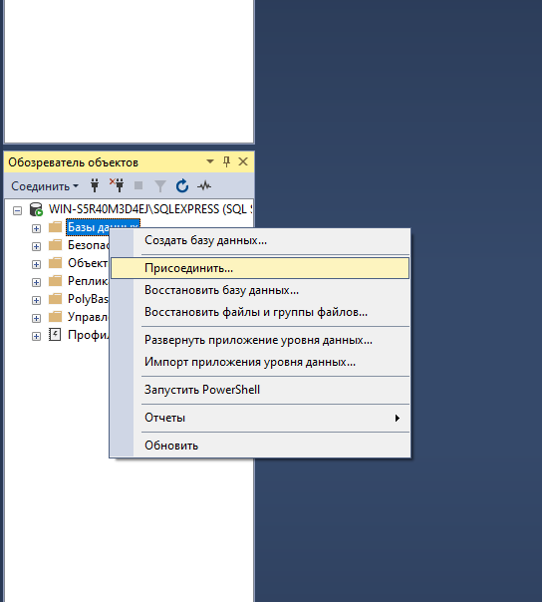

4. В открывшемся окне нажать Add (Добавить) и выбрать базу данных на диске (название базы данных SR.mdf). **Примечание: владельцем файлов SR.mdf и SR_log.ldf должны быть тот пользователь, который используется для работы с MS SQL Server и MSSMS.**

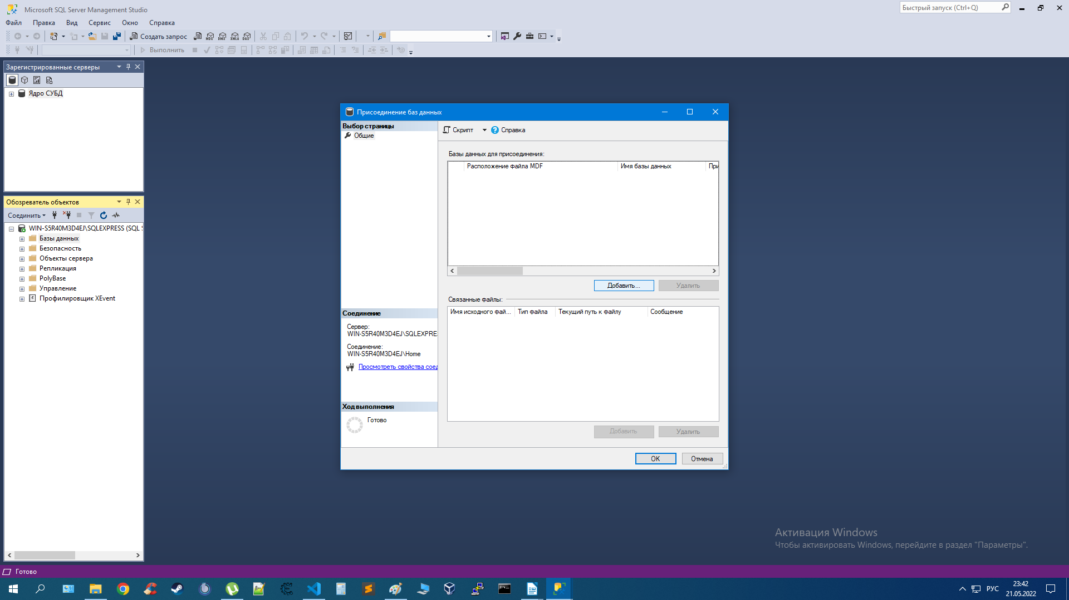

5. После этого необходимо посредством Visual Studio, Visual Code или простым блокнотом по очередно открыть файлы app.config (ВКР/SRemont/SRemont/app.config), SRemont.exe.config (ВКР/SRemont/SRemont/bin/Debug/SRemont.exe.config) и SRemont.vshost.exe.config, находящийся в этом же каталоге, и изменить в них имя экземпляра SQL Server`а на свое. Найти это имя можно в обозревателе объектов MSSMS (первая строчка)

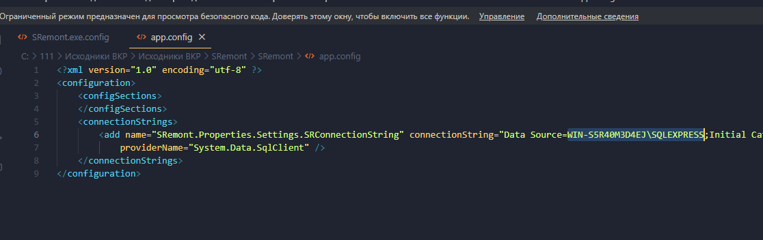

6. После этого можно запускать исполняемый файл SRemont.exe (ВКР/Sremont/Sremont/bin/Debug/SRemont.exe).